datum: 11. 10. 2010

VYHLAŠUJE

VÝTVARNOU a LITERÁRNÍ SOUTĚŽ

pro žáky a studenty ve spojení s Tříkrálovou sbírkou
pořádanou ve dnech 2. – 8. ledna 2011 na Pardubicku
v rámci podpory Evropského roku dobrovolné činnosti 2011
a souběžně s Tříkrálovým týdenním programem v Domě techniky, Náměstí Republiky v Pardubicích.

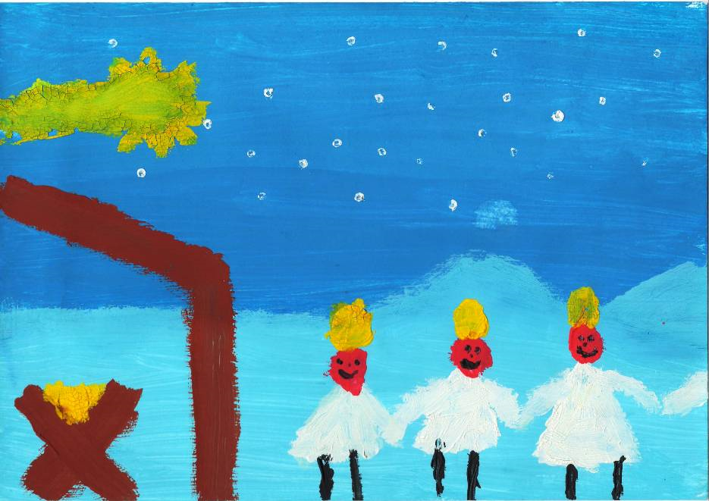

„TŘÍKRÁLOVÁ SOUTĚŽ“

Motta:
1. Dobrovolníci pomáhají v každodenním běžném životě.
Dobrovolníci jsou tišší hrdinové všedních dní.

2. Dar Tří králů všem dobrovolníkům.

3. Tři králové – původ, dění a význam svátku.

Podmínky pro zařazení do soutěže:

Účast při organizování sbírky školou.

FORMÁT: neomezen TECHNIKA: volná

KATEGORIE:
Výtvarné práce: MŠ, I. stupeň ZŠ, II. Stupeň ZŠ, SŠ + gymnázia a ostatní: ZUŠ, DDM, Praktické ZŠ aj.
Literární práce: I. stupeň ZŠ, II. Stupeň ZŠ (leporela, komiksy, povídky, úvahy a jiné literární žánry, poezie)
OZNAČENÍ PRÁCE: škola – třída – celé jméno – kontaktní telefon

Vytvořené výtvarné a literární práce ODEVZDEJTE do 12. ledna 2011
na oddělení estetiky DDM Beta Pardubice (za lázněmi) u paní Jitky Folbrechtové, tel.: 466 614 951.

Slavnostní vyhlášení proběhne v úterý 18. ledna 2011 od 10:00 hodin
v infocentru: Pardubice Region Tourism, nám. Republiky 1, Pardubice.
Každá zúčastněná škola získá Certifikát „Šťastné hvězdy“.

Těšíme se na spolupráci s Vámi.

Jana Zlesáková
KID, o.p.s. Pardubice, pořadatel soutěže
Mobil: 604 800 551

Tři králové původ a význam svátku

Tři králové
Zlato, kadidlo a myrha
(Eleonore Beck)
z knihy "Bůh je náš Otec" , vydal(o): Kirche in Not
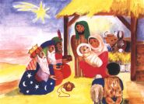
V době, kdy se Ježíš narodil, vládl v Jeruzalémě jako král Herodes. Tenkrát přišli do Jeruzaléma moudří muži z východu. Ptali se: Kde je ten nově narozený židovský král? Pozorovali jsme, jak vycházela jeho hvězda. Nyní jsme přišli, abychom mu vzdali hold.
Když to uslyšel král Herodes, polekal se. S ním se polekali všichni, kdo žili v Jeruzalémě. Herodes svolal kněze a učitele, kteří se vyznali ve svatých písmech. Ptal se: Kde se má narodit Mesiáš, zachránce? Odpověděli mu: Narodí se v Betlémě. Tak praví prorok Micheáš: Ty Betléme v zemi Judově jsi významné město, protože v tobě se narodí ten, který povede izraelský národ.
Herodes poslal moudré muže do Betléma: Jděte a hledejte to dítě! Až je najdete, dejte mi zprávu, abych se mu i já mohl jít poklonit. Když se mudrci chystali na cestu, ukázala se před nimi hvězda, kterou viděli na východě. Zůstala stát nad domem, kde byl Ježíš. Tu se z celého srdce zaradovali. Šli do domu a našli Marii a dítě, hluboko se před ním poklonili a vzdali mu hold. Pak přinesli své dary: zlato, kadidlo a myrhu. V noci jim Bůh přikázal, aby se nevraceli k Herodovi. Proto se domů vraceli jinou cestou.
V noci ve snu poručil Bůh Josefovi: Vstaň! Vezmi dítě a jeho matku. Jděte do Egypta a zůstaňte tam, dokud ti neřeknu. Herodes chce dítě hledat a připravit o život. Hned v noci Josef vstal a utekl s Marií a s dítětem Ježíšem do Egypta.
Herodes však poznal, že se mudrci do Jeruzaléma nevracejí. Rozhněval se a poručil: V Betlémě a v okolí města mají být zabiti všichni chlapci do dvou let. Když Herodes zemřel, řekl Boží anděl ve snu Josefovi: Vstaň! Vezmi dítě a jeho matku. Vraťte se zpět do izraelské země. Josef vstal. S Marií a dítětem Ježíšem se vrátil do izraelské země. Usadili se v Nazaretě.

